# Epidemimodeller i Excel

### Opgave 1: SIR-modellen

SIR-modellen er en epidemimodel som beskriver hvordan raske personer, $S_{n}$, bliver inficerede, $I_{n}$, og derefter immune, $R_{n}$. $n$ er typisk hvor mange dage der er gået. Skemaet nedenfor viser hvor mange personer som overføres fra en gruppe til en anden når $n$ stiger med 1, og $a$ og $b$ er konstanter som afhænger af sygdommens længde og smitsomhed.

$$S\underset{→}{b⋅S⋅I}I\underset{→}{a⋅I}R$$

De tilhørende ligninger ser således ud: $$S_{n}=S_{n-1}-b⋅S_{n-1}⋅I_{n-1} \\ I_{n}=I_{n-1}+b⋅S_{n-1}⋅I_{n-1}-a⋅I_{n-1} \\ R_{n}=R_{n-1}+a⋅I_{n-1}$$

Her er et eksempel hvor vi starter med 100 raske personer, $S_{0}=100$, 10 inficerede personer, $I_{0}=10$, og 3 immune personer, $R_{0}=3$. Vi har desuden at $a=0,2$ og $b=0,01$. Efter 1 dag ser situationen således ud:

$$S_{1}=100-0,01⋅100⋅10=90 \\ I_{1}=10+0,01⋅100⋅10-0,2⋅10=18 \\ R_{1}=3+0,2⋅10=5$$

Dermed har vi at der efter 1 dag er 90 raske, 18 inficerede og 5 immune personer.

1. Beregn hvor mange raske, inficerede og immune personer der er efter 2 dage i hånden.
2. Implementér ligningerne ovenfor i et regneark hvor I bruger de følgende tal: $$S_{0}=997 \\ I_{0}=3 \\ R_{0}=0 \\ a=0,2 \\ b=0,001$$  
     
   End ud med en figur som ligner den til højre. Man kan tjekke om man har fået de rigtige tal ved at flytte musen hen over punkterne på grafen.

Konstanten $a$ i SIR-modellen styrer hvor hurtigt personer går fra at være inficerede til at være immune. Ligningen for de immune ser således ud med vores $a$-værdi: $R_{n}=R_{n-1}+0,2⋅I_{n-1}$ og den kan omskrives til $R_{n}-R_{n-1}=0,2⋅I_{n-1}$. Dvs. at antallet af immune stiger med 20 % af antallet af inficerede hver dag. Hvis vi antager at denne udvikling forsætter, så går der 5 dage før alle de inficerede er immune. Det vi har her, er et løst argument for at $a=\frac{1}{5}$ hvis sygdommens *smitteperiode* er 5 dage. Generelt er $a$ givet ved

$$a=\frac{1}{smitteperiode}$$

1. Bestem $a$ hvis vi i stedet siger at smitteperioden er 10 dage og undersøg hvilken indflydelse det har på udviklingen af antallet af inficerede (dvs. en graf i stil med den ovenfor og gerne i samme koordinatsystem som grafen ovenfor ([her er en videovejledning](https://eggym.sharepoint.com/:v:/r/sites/Section_5778/Delte%20dokumenter/General/Maple,%20GeoGebra%20og%20Excel/To%20grafer%20i%20samme%20koordinatsystem%20i%20Excel%20(video).mp4?csf=1&web=1&e=RHe7g3)).

Konstanten $b$ i SIR-modellen styrer hvor hurtigt personer går fra at være raske til at være inficerede. Den første del af ligningen for de inficerede ser således ud med vores $b$-værdi: $I_{n}=I_{n-1}+0,001⋅S_{n-1}⋅I_{n-1}$ og den kan omskrives til

$$\frac{I_{n}-I_{n-1}}{I_{n-1}}=0,001⋅S_{n-1}$$

På venstresiden har vi hvor stor en andel antallet af inficerede stiger med hver dag og på højresiden har vi 0,1 % af de raske. Hvis vi f.eks. har 300 raske, betyder det at antallet af inficerede stiger med 30 % hver dag ($0,001⋅300=0,3$). Generelt er den relative vækst af antallet af inficerede proportional med antallet af raske. Dette er med til at forklare hvorfor sygdomme kan spredes meget hurtigt til at starte med og går langsommere efterhånden som der er færre raske at inficere. Her har vi desuden set bort fra at nogen af de inficerede bliver immune hver dag.

1. Ændr $b$ til $0,0005$ i den oprindelige model, dvs. opgave 1b, og undersøg hvilken indflydelse det har på udviklingen af antallet af inficerede.

Vi kan kun i mindre grad ændre på sygdommens smitteperiode ved at gøre forskellige tiltag. Så vi holder fast i en smitteperiode på 5 dage. I stedet kan vi ændre på hvor smitsom sygdommen er hvilket man så under coronakrisen med lukkede skoler osv.

1. Bestem det maksimale antal inficerede i den oprindelige model og undersøg hvad $b$ skal være for at det maksimale antal inficerede bliver halveret ([her er en videovejledning](https://eggym.sharepoint.com/:v:/r/sites/Section_5778/Delte%20dokumenter/General/Maple,%20GeoGebra%20og%20Excel/Relativ%20og%20absolut%20reference%20i%20Excel%20(video).mp4?csf=1&web=1&e=eIQo5c) og [her er en endnu smartere løsning](https://eggym.sharepoint.com/:v:/r/sites/Section_5778/Delte%20dokumenter/General/Maple,%20GeoGebra%20og%20Excel/M%C3%A5ls%C3%B8gning%20i%20Excel%20(video).mp4?csf=1&web=1&e=LH33ao)).
2. Hvor mange procent mindre ”smitsomhed” svarer det til?

Samlet set skulle det ovenstående gerne give jer et indblik i hvorfor figurer som den nedenstående fra Statens Serum Institut ser ud som den gør og man til en vis grad kan forudsige hvilken betydning det har hvis man sænker smitsomheden af en sygdom.

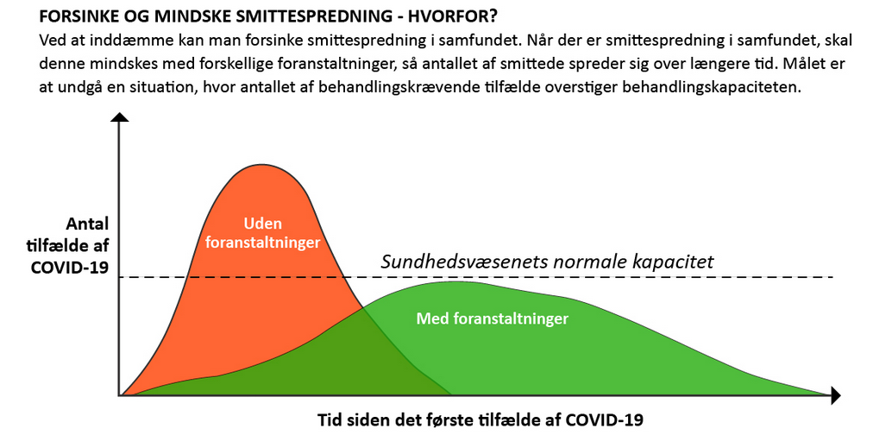

### Opgave 2: Vaccine

Vi arbejder videre med de samme tal som i opgave 1:

$$S_{0}=997 \\ I_{0}=3 \\ R_{0}=0 \\ a=0,2 \\ b=0,001$$

Her skal vi se på hvilken indflydelse det har når en del af befolkningen bliver vaccineret for en sygdom og dermed tilhører gruppen af immune i stedet for gruppen af raske til at starte med. Et eksempel herpå er HPV-vaccinen som har skabt en del debat herhjemme pga. de bivirkninger der kan være ved vaccinen.

1. Undersøg hvilken indflydelse det har på udviklingen af antallet af inficerede hvis 50 % af befolkningen er vaccineret. Undersøg også hvor mange som samlet set bliver inficeret.
2. Undersøg på samme måde hvad der sker hvis 90 % af befolkningen er vaccineret.
3. Undersøg hvor stor en andel af befolkningen som skal være vaccineret for at kun 10 % samlet set bliver smittet.